|  |
| --- |
| Naver Labs Europe |
| Rapport de stage |
| Immersion en Centre de Recherche en Informatique du 18 au 22-12-2017 |

|  |
| --- |
| Niemaz Milo, 3emeB College Flavius Vaussenat |

Sommaire

Introduction 2

Présentation du Centre de Recherche Européen - Naver Labs Europe (NLE) 2

Observation du métier de « Chercheur » 4

Bilan personnel 6

Interviews 7

1- Jean-Marc Andreoli 7

Questions - Réponses 7

Aperçu de son travail 7

2- Jean-Luc Meunier 8

Aperçu de son travail 8

3- Matthias Gallé 9

Questions - Réponses 9

Aperçu de son travail 9

4- Diane Larlus 10

Questions - Réponses 10

Aperçu de son travail 10

Anecdotes 10

5- Vassilina Nikoulina 11

Aperçu de son travail 11

# Introduction

Je suis très intéressé par l’informatique et je voudrais devenir chercheur plus tard. J’ai la chance d’avoir des parents qui travaillent dans un centre de recherche en Informatique, nommé Naver Labs Europe. Il m’a donc été plus facile d’y être accepté en tant que stagiaire.

# Présentation du Centre de Recherche Européen - Naver Labs Europe (NLE)

Le centre de recherche s’appelait initialement « XRCE ». C’était le centre de Recherche et de développement européen de l’entreprise américaine XEROX (inventeur de la photocopieuse en 1959, après 14 années de développement). XRCE est né en 1993 et est situé en Rhône-Alpes, à Meylan, au 6 chemin de Maupertuis. Le bâtiment principal s’appelle ‘’Le Château de Maupertuis’’. Xerox, à l’époque, a fait le choix d’implanter son centre de recherche dans un très beau cadre (vue sur les montagnes, au milieu d’un grand parc aux arbres centenaires, avec des écureuils…) car il y a l’aéroport proche de Grenoble (Grenoble St Geoirs) mais surtout pour le prestige et la qualité de vie au travail.

En aout 2017, le centre de recherche XRCE a été racheté par une entreprise coréenne « Naver Corporation ». XRCE a alors été renommé ‘Naver Labs Europe’.

Naver Corporation a été créé en juin 1999 par Hae-jin LEE, sous le nom de Naver Comm. Avec son moteur de recherche « Naver », la société a également lancé un service pour les enfants nommé Junior Naver. Naver est le premier fournisseur de services Web coréen à développer son propre moteur de recherche. Naver a toujours eu une politique d’expansion. Voici quelques exemples : il a fusionné avec Hangame Communications Inc. et plusieurs autres sociétés, dont Oneque et Search Solutions en juillet 2000. Le rachat du centre de recherche américain base en Europe (XRCE) était donc une opportunité pour les coréens.

Depuis 2017, Le chef (CEO = Chief Executive Officer) de Naver est une femme. Ceci est important à souligner car les femmes n’ont pas toujours accès aux responsabilités en Corée. Elle s’appelle Seong-Sook HAN.

En 2017, un centre de recherche et de développement a été créé en Corée par Naver Corporation. Il s’appelle « LABS ». Son chef (CEO) s’appelle Chang SONG.

NAVER LABS Europe (NLE) travaille aujourd’hui directement avec « LABS » et les décisions sont prises en accord avec Chang SONG, pourtant NLE dépend légalement de la France puisque c’est l’établissement principal de la SAS ‘’Naver France’’. C’est un centre de recherche privé et une entreprise internationale. Son secteur d’activité est tertiaire et son type d’activité est « recherche et développement de logiciel ».



Le logo de l’entreprise est sobre, efficace et moderne, il rappelle l’écriture coréenne car les lettres sont ‘en bâton’. En coréen, NAVER s’écrit : 네이버

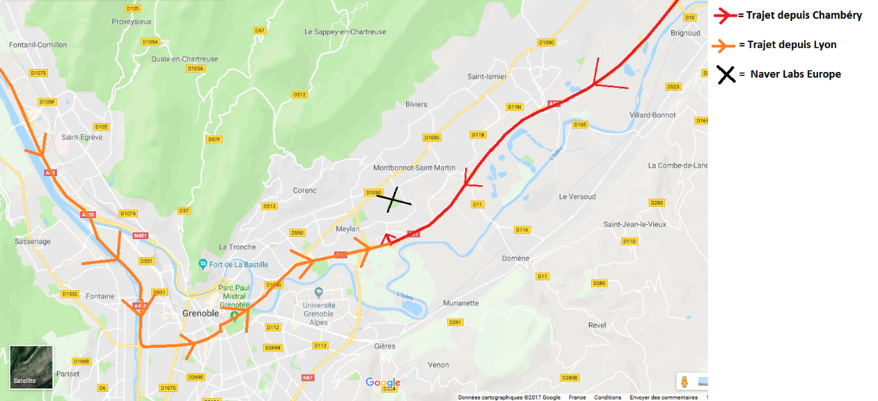NLE est accessible depuis Chambéry et Lyon par les autoroutes A41 et A480 (attention aux bouchons aux heures de pointes).

Le centre de recherche développe des projets confidentiels autour de l’intelligence artificielle. Les 120 employés sont dispersés dans 3 bâtiments : la cour carrée, le château et le quartz.

Le centre de recherche ne gère pas directement les clients, mais produit des algorithmes de recherche qui sont destinés à être intégrés dans les produits de Naver.

Naver Corporation compte 2 533 employés mais 8 105 si on compte également les employés de ses filiales.

Naver Labs Europe (NLE) comprend 80 spécialistes de recherche et de développement en Intelligence Artificielle (IA) et de technologies, qui compose le laboratoire. Les 40 autres personnes sont specialisees dans d’autres domaines : la communication, le marketing, les ressources humaines, les finances, le support informatique et operationnel. Globalement, tous les processus nécessaires au bon fonctionnement du centre (ressources humaines, finances, achats, politique des voyages, …) sont en train d’évoluer pour s’adapter à la culture et à la politique interne de l’entreprise coréenne. NLE a son propre service de support informatique qui centralise, gere et de resout les problemes de fonctionnement techniques, ceci afin que les chercheurs et developpeurs puissent se consacrer a leur cœur de metier. Avec le rachat, NLE a vu son pouvoir de décision grandir. Il a maintenant plus de moyens financiers, ce qui lui permet par exemple l’achat de nouveaux serveurs informatiques, indispensable au bon fonctionnement d’un centre comme celui la. Les processus de transfert de la recherche vers les produits ne sont pas encore définis mais en cours d’élaboration.

Le personnel est divisé en 4 catégories principales : les docteurs (chercheurs) qui ont un bac +8, les ingénieurs qui ont un bac +5, les assistantes qui ont un bac +2/4 et les doctorants (apprentis chercheurs pendant 3 ans) qui ont un bac +5.

Jusqu’à juillet 2017, le nombre d’employés était constant, mais avec le rachat de XRCE par Naver Labs, NLE va embaucher au moins 11 personnes dans l’année. NLE compte actuellement 90 CDI, 20 CDD, 5 contractants et 5 stagiaires.

Il y a 2 principaux dirigeants à NLE :

Michel Gastaldo et Florent Perronnin

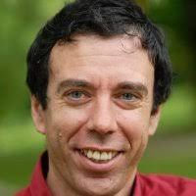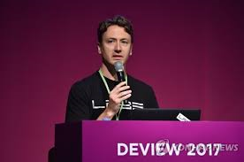

Michel gère l’administration et les conflits, épaulé de son assistante Christine Marcel-Niemaz et il gère conjointement avec Florent tous les projets de recherche.

Un employé travaille en moyenne 40 heures par semaines mais peut travailler de chez lui avec son ordinateur de travail s’il en a l’envie.

A NLE il y a un comité d’entreprise (CE), il gère plusieurs avantages sociaux : un pack loisir en fonction des ressources de l’employé, des bons de rentrée scolaire, des bons de noël, les chèques pour les vacances, les activités sont payés eu 2/3 par le CE (kart, sortie raquette, apprendre à cuisiner, …)

Le CE est en train de renégocier les accords de l’entreprise (suite au rachat de XRCE par Naver Labs). Les employés vont changer de convention collective mi 2018

# Observation du métier de « Chercheur »

Les chercheurs, ingénieurs et concepteurs de NAVER LABS (hommes et femmes, même si elles sont minoritaires) travaillent sur les technologies du futur, y compris la conduite autonome, la robotique et l'intelligence artificielle.

Les principaux domaines de recherches de NAVER LABS Europe sont la vision par ordinateur, le traitement du langage naturel et l'apprentissage automatique.

Le chercheur appartient à un groupe de compétence et travaille sur un ou plusieurs projets (les projets sont confidentiels).

Les horaires d’un chercheur informaticien sont très variables car si le chercheur a fini ce qu’il/elle devait faire, il peut rentrer chez lui. Il peut également décider de rentrer chez lui et de continuer de travailler à la maison.

Le métier de chercheur informaticien est un emploi stable.

Chaque chercheur est autonome et responsable de ses choix et travaille en équipe.

Le chercheur se déplace plusieurs fois par an pour assister à des conférences dans le but de rencontrer ses pairs, de se former, de se faire connaitre et de présenter son travail de recherche (ses publications). Pour participer à une conférence, il faut payer. Pour y donner une présentation, on doit proposer son papier qui sera accepté ou refusé en fonction de sa qualité.

Dans les bureaux, l’ambiance est plutôt calme.

Un chercheur gagne entre 2000 et 5000 € NET par mois selon son ancienneté dans l’entreprise.

A NLE, les chercheurs n’ont pas d’avantage en nature.

Pour exercer ce métier, il faut être passionné, méthodique et faire de longues études. Il n’est pas obligatoire d’être sociable, mais ce serait mieux si tout le monde l’était ;).

Les avantages de ce métier : on a une grande liberté et on peut travailler depuis chez nous, ce qui nous force à être très autonome et créatif. C’est un métier que tous les employés que j’ai rencontrés ont toujours eu envie de faire. C’est une passion.

Les inconvénients du métier : les déplacements peuvent devenir envahissants, le métier évolue et il peut être difficile de s’adapter car le chercheur est obligé de se spécialiser dans un domaine. Il y a toujours un aspect de compétition, d’être meilleur que l’autre. Un chercheur est toujours assis sur une chaise devant un écran et a donc souvent des problèmes de santé (besoin de lunettes, mal de dos, …)

J’ai envie de faire ce métier car c’est ce qui m’intéresse le plus dans la vie.

Le métier de chercheur change tout le temps car les logiciels s’améliorent, de nouveaux langages informatiques apparaissent …

Ce métier va peut-être disparaitre quand les chercheurs auront réussi à créer une intelligence artificielle supérieure ou égale à celle de l’homme, mais ce sera dans très longtemps, je pense…

# Bilan personnel

Tous les jours, j’ai rencontré un chercheur de NLE, qui me décrivait son métier ainsi que son parcours scolaire. J’ai fait un compte-rendu de tous ces meetings à la fin de ce rapport.

A côté de ça, j’avais un projet dans lequel je devais créer un ‘’plugin’’ dans le jeu « Minecraft » grâce à un logiciel nommé « IntelliJ » (ce logiciel est utilisé par beaucoup de chercheurs pour créer des sites ou autres), je devais utiliser le langage informatique Java pour pouvoir faire mon plugin.

Je me suis beaucoup aidé de tutoriels sur Youtube pour créer ce plugin : <https://www.youtube.com/channel/UCIHVyohXw6j2T-83-uLngEg>

Grace au code informatique que j’ai développé durant mon stage (mon plugin), tout personnage de MineCraft qui arrive sur mon monde MineCraft possèdera directement une boussole et une hache. Lorsque l’on clique sur la boussole, cela ouvre une interface dans laquelle on peut choisir de cliquer sur une pomme ou sur un minerai de quartz. La pomme peut nous téléporter au milieu de notre monde, tandis que le minerai de quartz peut nous téléporter directement dans notre maison.

#### Aperçu de ce que j’ai pu réaliser avec ‘’IntelliJ’’ :

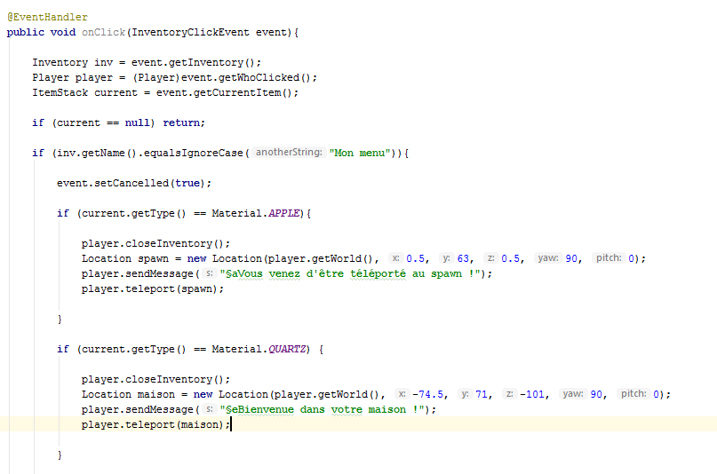

Tous les matins j’arrivais avec mon père ou ma mère vers 9 heures et on repartait vers 17h30.

Ce que j’ai vraiment aimé dans ce travail, c’est que (en tout cas dans l’équipe de mon père) les employés étaient vraiment dans un système d’entraide et de partage.

Par exemple, tous les matins, l’équipe de mon père et moi faisions un récapitulatif de ce que nous avions fait la veille et des problèmes que nous avions rencontrés, cela m’a vraiment aidé à avancer dans mon propre projet.

L’ambiance dans l’entreprise est très bonne, tout le monde se dit bonjour, se sourit …

# Interviews

## Jean-Marc Andreoli

Jean-Marc Andreoli a rejoint ce qui était le Xerox Research Center Europe en septembre 1993 et ​​occupe actuellement le poste de ‘scientifique en chef’ au sein du laboratoire. Il travaille dans le domaine de l'apprentissage automatique et des services (MLS).

Par le passé, Il a travaillé deux ans à l'usine d'assemblage d'IBM à Montpellier, puis cinq ans à l'ECRC (European Computer Industry Research Center) à Munich en Allemagne, d'abord en tant que doctorant puis en tant qu'employé à part entière. Entre 1999 et 2005, Jean Marque a travaillé à temps partiel au CNRS, en tant que "Directeur de Recherche Associé" à l'IML (Institut de Mathématiques de Luminy) à Marseille.

Il est titulaire d'un diplôme d'ingénieur de l'Ecole Centrale de Paris (1985), d'une Thèse de doctorat de l'Université de Paris 6 (1990) et d'une Thèse d'Habilitation de l'Université de Grenoble (2001).

### Questions - Réponses

#### « Quelles sont les meilleures écoles dans la région pour devenir chercheur-informaticien ? »

* L'école Nationale d'informatique et maths appliqué de Grenoble - IMAG
* L'institut Nationale polytechnique de Grenoble - INPG

#### « Quelles sont les choses que vous aimez dans votre métier ? »

Jean-Marc aime beaucoup la grande diversité qu’offre son métier. Il aime aussi son métier car, s'il en a envie, il peut travailler depuis chez lui grâce à son ordinateur. Ses supérieurs lui laissent une grande liberté ce qui peut parfois être gênant car il est dans le flou dans certaines de ses taches. Jean-Marc aime venir sur son lieu de travail car il peut discuter et échanger avec ses collègues.

### Aperçu de son travail

Jean-Marc m'a montré un langage appelée "Python" qui permet d'interagir avec la machine (on peut par exemple lui dire que x=2 et la machine va le retenir). Avec ce langage, des informaticiens ont "expliqué" à une machine comment reconnaitre les chiffres de 0 à 9, alors que ces chiffres étaient écrits à la main.

## Jean-Luc Meunier

Son travail de recherche réside dans l'analyse automatique de documents numérisés, afin d'exposer leur structure en plus de leur contenu textuel.

Jean-Luc est diplômé de l'ENSIMAG, école d'informatique et de mathématiques appliquées (dite «Grande Ecole») en 1989.

Il a d'abord travaillé pour le centre de R&D de Cap Gemini, où il a été exposé au domaine émergent de l'automatisation des processus métiers, dans le cadre d'un grand projet de recherche européen. L'équipe de Cap Gemini est fière de présenter l'un des premiers produits de workflow, appelé Process Weaver. Il était responsable de la conception, du développement de la partie moteur du processus et, plus tard, de sa maintenance et de son support, avec un pied dans le côté service.

Jean-Luc a ensuite rejoint le centre de recherche Xerox en 1995 et travaillé sur la création d'un middleware de coordination, voir CLF 1, avec un accent particulier sur son application au support des processus métier.

Plus tard, son équipe de recherche s’est spécialisée dans le partage des connaissances dans les milieux d'affaires. Il a notamment contribué à la recherche et au développement logiciel SmartPrinter 1 et KnowledgePump 1 2.

En 2012, il a rejoint le groupe MLDAT et dirigé un projet de traduction automatique et de génération de texte multilingue, puis il a géré le transfert technologique vers les services aux entreprises en Inde.

### Aperçu de son travail

Jean-Luc Meunier travaille dans la traduction automatique, il utilise la "méthode statistique", c'est à dire que l'on donne au système informatique des millions et des millions de phrases pour que le système apprenne tous les sens des mots possibles afin de pouvoir les reconnaitre et les différencier.

Les chercheurs se sont rendus compte que les GPU (Graphics Processing Unit, les cartes graphiques) étaient plus adaptées pour faire comprendre au système toutes les significations des mots, ce que l'on faisait en 2 ans auparavant, on peut le faire aujourd’hui en 2 mois grâce à une bonne carte graphique.

## Matthias Gallé

Mathias Gallé est un scientifique senior et directeur d'une équipe en traitement du langage naturel (analyse de texte). Son équipe développe des solutions basées sur les données autour de documents textuels et aide les humains à interagir avec eux.

Son parcours est essentiellement en informatique théorique et algorithmique, avec des applications aux séquences de langage génétique et naturel. En plus de son intérêt pour la recherche sur les méthodes statistiques et combinatoires sur l'analyse de texte, Matthias aime les appliquer pour explorer des ensembles de données et voir ce qu'elles leur disent sur le monde.

Il a rejoint Xerox Research en 2011. Il a fait un doctorat à l’INRIA à Rennes, en France, et auparavant Matthias était à FaMAF (Université Nationale de Córdoba, Argentine). Il a grandi en Allemagne et il a passé quelques années au Brésil.

### Questions - Réponses

#### « Quelles sont vos horaires ? »

Les horaires de Matthias sont très variables comme presque tous les employés du Laboratoire de Naver Labs, le plus important étant finir le projet en cours. Matthias peut aussi travailler de chez lui.

*Mes questions étaient encore une fois essentiellement dans sa biographie ci-dessus*

### Aperçu de son travail

Mathias effectue un travail un peu similaire à celui de Diane Larlus (cf. ci-dessous), c'est à dire qu'il apprend à la machine comment savoir s’il est financièrement intéressant d’acheter un appartement, ou bien de prédire les résultats d'un match de football par exemple. Et tout ça grâce à un tableau en plusieurs dimensions (x1, x2, y1, y2, y3, z1...).

## Diane Larlus

Diane Larlus est chercheur principal dans le groupe Computer Vision. Sa recherche se concentre sur l'application de l'apprentissage automatique à plusieurs tâches de vision par ordinateur.

Diane est particulièrement intéressée par une compréhension sémantique et globale des scènes visuelles. Elle a récemment travaillé sur la recherche visuelle au niveau de l'instance et sémantique. Diane s'intéresse aussi à représenter la structure et la géométrie des catégories d'objets, et à raisonner au niveau de la scène avec des images et du texte.

### Questions - Réponses

#### « Quel a été votre parcours scolaire ? »

Diane a fait un BAC S puis est allée dans une fac de maths. Elle a obtenu un Mastère spécialisé en Vision synthèse d'Image et Robotique de l'UJF / INP, à Grenoble, en 2005. De 2005 à 2008, Diane a travaillé a fait un doctorat au sein du groupe LEAR, à l'INRIA à Grenoble. Au cours de l'été 2007, elle a effectué un stage au laboratoire JRL / AIST à Tsukuba, au Japon. Elle a obtenu son doctorat en 2008, à l'INP de Grenoble. De 2008 à 2010, Diane a travaillé comme "post-doctorant" à TU Darmstadt, en Allemagne. Elle a rejoint ce qui est maintenant devenu NAVER LABS Europe en 2010.

#### « Travaillez-vous en équipe ou en solo »

Diane trouve plus intéressant de travailler en équipe car les projets avancent plus vite et le fait de discuter et de débattre d'un sujet avec ses collègues est très enrichissant. Les équipes sont constitués de 3 à 7 personnes

#### « Quels sont vos horaires ? »

Les horaires de Diane sont très variables, c'est ce qu'elle aime dans son travail. Diane fait son travail par passion et non parce qu'elle en est obligée, pour elle une journée habituelle commence à 8h et termine à 17h30.

### Aperçu de son travail

Tous les jours, Diane écrit des lignes et des lignes de code pour programmer de l'IA (Intelligence artificielle) dans le but de faire reconnaitre ce que représente une image par l’ordinateur. Elle utilise le "Deep Learning" ce qui permet à la machine d'apprendre d'elle-même et de retrouver et retenir des nouveaux objets ou visages.

### Anecdotes

Avant la découverte du "Deep Leaning", les chercheurs utilisaient une autre méthode pour faire comprendre à une machine ce que représente une image. L'ordinateur voyait une image comme un tableau de pixel de couleur représentée par des nombres (couleurs R, G, B), par exemple, sur une échelle de 0 à 255, R=156, G=10 et B=112, et ceci pour chaque pixel. Mais ce système n'était pas très concluant.

Puis des chercheurs ont trouvé une autre solution : rendre une image en noir et blanc, et à chaque changement radical de luminosité, l'ordinateur définissait un contour, ce qui lui permettait ensuite de deviner la nature de l'objet en question.

Et en 2010, ce qu'on appelle le "Deep Learning" apparut. Au départ, grâce au Deep Learning, la machine arrivait à identifier ce que représentait une image avec un taux d'erreur de 30%, mais en 2015 le machine arrive désormais à n'avoir qu'un taux d'erreur de 5% (je rappelle que l'homme avait eu un taux d'erreur de 7%)

En 2016, un superordinateur (AlphaGo) conçu par google a battu le meilleur joueur mondial de la discipline (Lee Se-dol) au dernier jeu de stratégie où l'homme restait encore invaincu par la machine, le jeu de go. La bataille a duré 3h30.

## Vassilina Nikoulina

Vassilina Nikoulina est d'origine Russe et parle Russe, Français et Anglais, elle est arrivée en France en 2003 pour faire sas études à Paris dans une Ecole polytechnique.

Elle a fait un stage à Sistra, une des premières entreprises spécialisées dans la traduction automatique de texte (autrement appelée l'extraction d'information).

Puis elle est venue dans Ecole Nationale Supérieure d'Informatique et de Mathématiques Appliquées de Grenoble en 2005.

Ensuite, Vassilina a été embauchée dans ce qui s'appelle maintenant Naver en 2006.

*Mes questions portaient essentiellement sur sa biographie ci-dessus*

### Aperçu de son travail

Vassilina Nikoulina est chercheur dans l'entreprise Naver LABS et travaille sur ce que l'on appelle "l'extraction d'information", c'est le fait de chercher des informations dans les opinions des personnes sur "TripAdvisor" : savoir si une opinion est négative ou positive, si la personne en question a trouvé la nourriture bonne mais le service un peu lent etc.

Et derrière ceci, il y a des lignes et des lignes de code pour "expliquer" au système tout le champ lexical de la "nourriture", de "délicieux" ou encore de "lent".

L'extraction d'information est aussi un moyen de détecter un comportement suicidaire ou radicaliste sur les réseaux sociaux par expemple.

# Conclusion

Ce stage m’a été très bénéfique, J’ai appris beaucoup de choses.

J’ai appris les bases du langage informatique java, à utiliser IntelliJ pour faire un plugin dans Minecraft, c’était la partie de mon stage que j’ai préférée car c’était concret et que Minecraft est un jeu auquel je m’intéresse beaucoup. Etre capable de changer le jeu grâce à quelques lignes de codes était jouissif.

J’ai aussi pu constater la différence entre le monde scolaire et proffessionel : les journées sont plus longues au travail, le rythme y est moins régulier (on ne fait pas toujours la même chose), j’ai aussi apprécié la liberté et l’autonomie qu’offre ce centre de recherche ce qui me manque à l’école.

J’ai aussi dû apprendre à parler bien et fort devant plusieurs personnes ce qui m’a fait peur au début, mais qui m’a apporté beaucoup pour la suite de mon stage.

C’était une très bonne expérience que je pourrais refaire sans hésiter !

Pour devenir chercheur, il faut faire 8 ans d’études universitaires, dans la filière scientifique. Ça ne me fait pas peur !